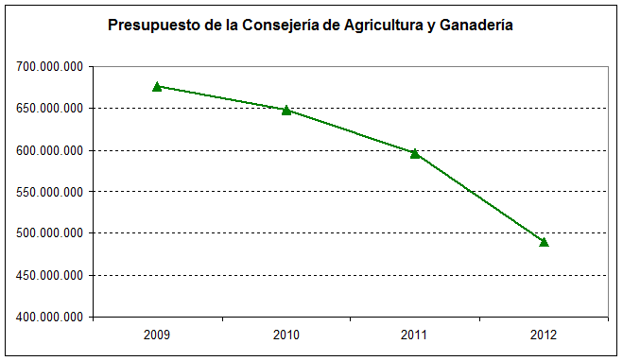

ASAJA Asociación Agraria Jóvenes Agricultores
www.asajacyl.com Twitter: @asajacyl

